**Муниципальное бюджетное дошкольное образовательное учреждение детский сад №68**

*34640, Ростовская область, г .Новочеркасск, ул. Ленгника,9*

*телефон (88635) 24-25-21, e-mail:novoch68sad@mail.ru*

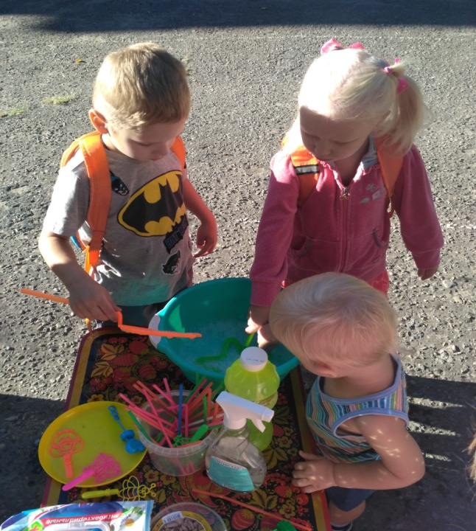 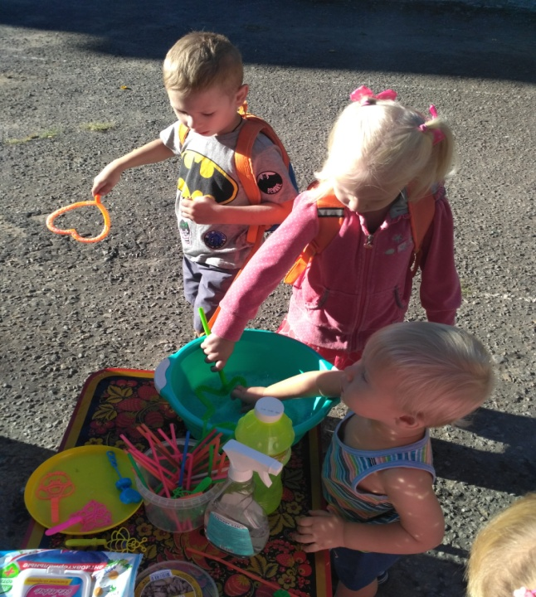

**Развлечение на тему: «Праздник мыльных пузырей»**

Составила педагог-психолог

Кротенко Елена Сергеевна

г.Новочеркасск

2020-2021 уч.г.

**«Праздник мыльных пузырей»**

(развлечение 1 сентября)

***Задачи:***

- Вызывание эмоционально-положительное отношение к праздникам; - Развитие речевого дыхания; - Формирование представлений о форме  - круг; - Создать условия для общения и взаимодействия детей.

***Оборудование:*** магнитофон, тазы, наборы для выдувания мыльных пузырей, трубочки для коктейля, пена для мыльных пузырей, манка, противни.

***Ход:***

*(Звучит музыка «Песенка про лето»)*

**Педагог-психолог**:          Девчонки и мальчишки,

Мальчишки и девчонки,

Друзей собирайте скорей.

                      Мы с вами сегодня устроим праздник –

Шоу мыльных пузырей.

   Поскорее посмотри  (рука «козырьком», смотрит  вправо, влево)

                    Мы надуем пузыри (руки в стороны)

                    Синий, красный, голубой, (руки на поясе, прыгает)

                    Выбирай себе любой! (руки вверх)

**Педагог-психолог**: Сегодня, мы отправляемся в далекую страну мыльных пузырей

Мыльные пузыри легкие, воздушные

                          Ветерку послушные.

**«Лети в обруч»**

**А сейчас игра «Поймай!»**

Да смотри, не опоздай!

            Кто быстрее лопнет шарик,

            Тот веселенький смешарик

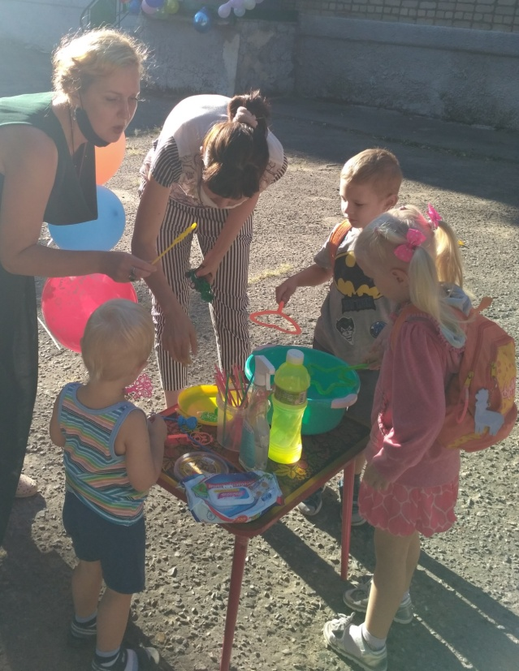 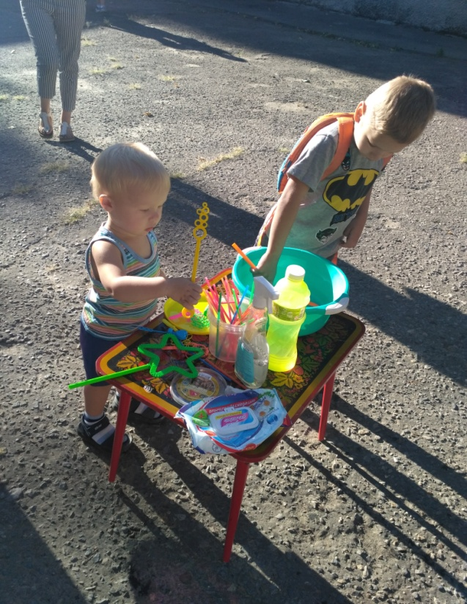

**Дети исполняют «Танец утят»**

А сейчас мы отдохнем:

            Иль станцуем, иль споем?!

Пузырьки - смешной народ

               В белой пене он живет.

               Люди в ней купаются,

               И детям очень нравится!

**Следующий конкурс  «Делай пену не зевай»**

(*Дети по 3-4 ребенка располагаются вокруг тазов и дуя в трубочки создают обильную пену.)*

Мыльные пузыри, мыльные пузыри,

Как они сверкают в небе – посмотри

Мыльные пузыри, мыльные пузыри,

Ну-ка сосчитаем вместе – раз, два, три!

- А теперь мы посмотрим, у кого мыльных пузырей получится больше всех.

**Следующий конкурс  «Нарисуй свое настроение»**

- Рисуем смайлик на подносе с манкой.

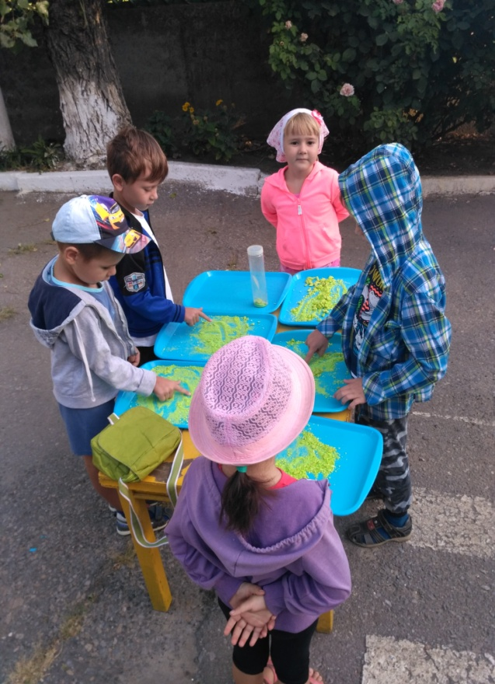 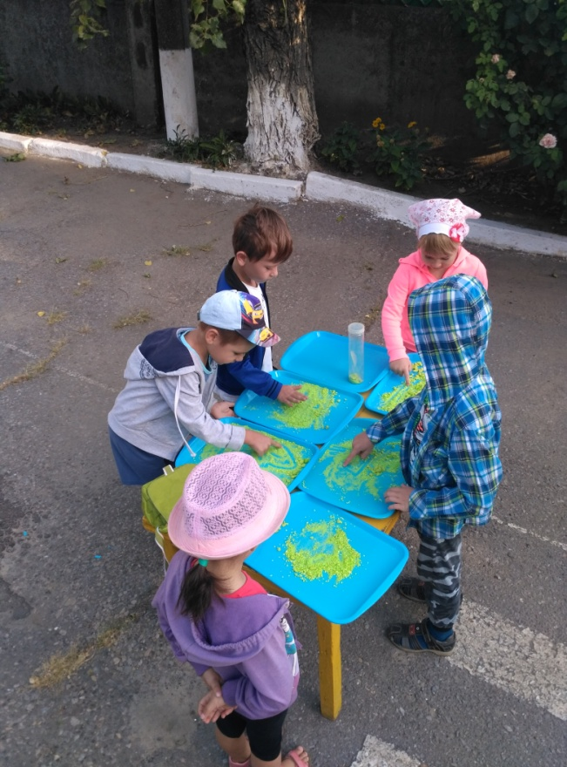

А сейчас детская ***дискотека***.

(*Дети повторяют под музыку разные движения за взрослыми.)*

